Федеральное государственное автономное образовательное учреждение высшего образования Национальный исследовательский университет ИТМО

Факультет программной инженерии и компьютерной техники

Тестирование программного обеспечения
Лабораторная работа №3
Вариант № 95037

Выполнил: студент группы P3308, Васильев Н. А.

Преподаватель: Харитонова А. А.

Санкт-Петербург 2026
Текст задания
Сформировать варианты использования, разработать на их основе тестовое покрытие покрытие и провести функциональное тестирование интерфейса сайта (в соответствии с вариантом).

Mirtesen.ru. Первая социальная сеть на карте! - http://mirtesen.ru/

Требования к выполнению работы:
- Тестовое покрытие должно быть сформировано на основании набора прецедентов использования сайта.
- Тестирование должно осуществляться автоматически - с помощью системы автоматизированного тестирования Selenium.
- Шаблоны тестов должны формироваться при помощи Selenium IDE и исполняться при помощи Selenium RC в браузерах Firefox и Chrome.
- Предполагается, что тестируемый сайт использует динамическую генерацию элементов на странице, т.е. выбор элемента в DOM должен осуществляться не на основании его ID, а с помощью XPath.

UseCase-диаграмма
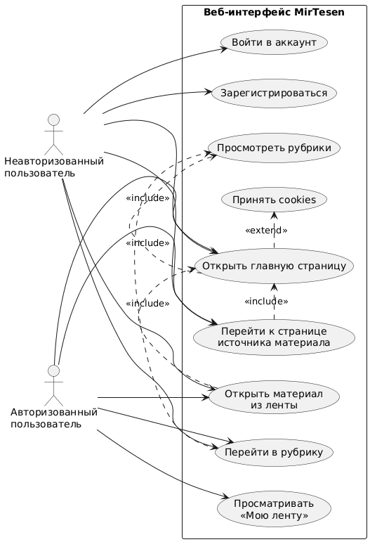

Прецеденты использования тестируемого сайта
UC-1. Открыть главную страницу
Идентификатор |  | UC-1
Название |  | Открыть главную страницу
Актор |  | Неавторизованный пользователь, Авторизованный пользователь
Где выполняется |  | Главная страница сайта MirTesen
Цель |  | Получить доступ к основному интерфейсу сайта, ленте материалов и навигации
Предусловия |  | Пользователь имеет доступ в интернет и открывает сайт MirTesen в браузере
Ожидаемый результат |  | Загружается главная страница сайта, отображаются основные элементы интерфейса
Постусловия |  | Пользователь может продолжить работу с рубриками, материалами, входом в аккаунт и другими разделами
Основной поток
1 | Пользователь вводит адрес сайта MirTesen в адресной строке браузера или переходит по ссылке
2 | Система принимает запрос на открытие сайта
3 | Система загружает главную страницу
4 | На странице отображаются основные элементы интерфейса: рубрики, лента материалов, навигационные ссылки
5 | Пользователь получает доступ к дальнейшему взаимодействию с сайтом

UC-2. Принять cookies
Идентификатор |  | UC-2
Название |  | Принять cookies
Актор |  | Неавторизованный пользователь, Авторизованный пользователь
Где выполняется |  | Всплывающее уведомление на главной или другой странице сайта
Цель |  | Подтвердить согласие на использование cookie-файлов
Предусловия |  | На странице отображается баннер с уведомлением о cookies
Ожидаемый результат |  | Баннер исчезает, пользователь может свободно взаимодействовать со страницей
Постусловия |  | Сайт сохраняет факт согласия, уведомление не мешает дальнейшей работе
Основной поток
1 | Пользователь открывает страницу сайта
2 | Система отображает баннер с уведомлением о cookie-файлах
3 | Пользователь нажимает кнопку подтверждения
4 | Система скрывает баннер
5 | Пользователь продолжает работу с сайтом

UC-3. Просмотреть рубрики
Идентификатор |  | UC-3
Название |  | Просмотреть рубрики
Актор |  | Неавторизованный пользователь, Авторизованный пользователь
Где выполняется |  | Главная страница сайта MirTesen
Цель |  | Ознакомиться со списком тематических разделов сайта
Предусловия |  | Главная страница сайта загружена
Ожидаемый результат |  | Пользователь видит список доступных рубрик
Постусловия |  | Пользователь может перейти в нужную рубрику
Основной поток
1 | Пользователь открывает главную страницу сайта
2 | Система отображает блок «Рубрики»
3 | Пользователь просматривает список доступных рубрик
4 | Пользователь определяет интересующую его тему

UC-4. Перейти в рубрику
Идентификатор |  | UC-4
Название |  | Перейти в рубрику
Актор |  | Неавторизованный пользователь, Авторизованный пользователь
Где выполняется |  | Раздел «Рубрики» на главной странице
Цель |  | Открыть тематический раздел сайта
Предусловия |  | Пользователь находится на главной странице, список рубрик доступен
Ожидаемый результат |  | Открывается страница выбранной рубрики с материалами по соответствующей теме
Постусловия |  | Пользователь получает доступ к списку публикаций внутри рубрики
Основной поток
1 | Пользователь открывает главную страницу сайта
2 | Пользователь находит блок «Рубрики»
3 | Пользователь выбирает интересующую рубрику
4 | Пользователь нажимает на ссылку рубрики
5 | Система открывает страницу выбранной рубрики
6 | Система отображает материалы, относящиеся к данной теме

UC-5. Открыть материал из ленты
Идентификатор |  | UC-5
Название |  | Открыть материал из ленты
Актор |  | Неавторизованный пользователь, Авторизованный пользователь
Где выполняется |  | Главная страница или страница рубрики
Цель |  | Просмотреть полный текст выбранной публикации
Предусловия |  | На странице отображается лента публикаций
Ожидаемый результат |  | Открывается страница конкретного материала
Постусловия |  | Пользователь читает содержимое публикации
Основной поток
1 | Пользователь открывает страницу с лентой материалов
2 | Система отображает список публикаций
3 | Пользователь выбирает интересующий материал
4 | Пользователь нажимает на заголовок или ссылку материала
5 | Система открывает страницу выбранной публикации
6 | На странице отображается заголовок и содержимое материала

UC-6. Перейти к странице источника материала
Идентификатор |  | UC-6
Название |  | Перейти к странице источника материала
Актор |  | Неавторизованный пользователь, Авторизованный пользователь
Где выполняется |  | Лента материалов или страница публикации
Цель |  | Перейти на страницу источника, автора или канала, разместившего материал
Предусловия |  | На странице присутствует ссылка на источник материала
Ожидаемый результат |  | Открывается страница источника с доступным контентом
Постусловия |  | Пользователь может просматривать публикации выбранного источника
Основной поток
1 | Пользователь открывает страницу с материалами
2 | Пользователь находит ссылку на источник публикации
3 | Пользователь нажимает на ссылку источника
4 | Система открывает страницу выбранного источника
5 | На странице отображается связанный контент: публикации, заголовки или информация об источнике

UC-7. Зарегистрироваться
Идентификатор |  | UC-7
Название |  | Зарегистрироваться
Актор |  | Неавторизованный пользователь
Где выполняется |  | Страница регистрации
Цель |  | Создать учетную запись на сайте
Предусловия |  | Пользователь не авторизован и имеет доступ к форме регистрации
Ожидаемый результат |  | Учетная запись создана, пользователь может войти в систему
Постусловия |  | У пользователя появляется аккаунт на сайте MirTesen
Основной поток
1 | Пользователь нажимает кнопку «Зарегистрироваться»
2 | Система открывает форму регистрации
3 | Пользователь вводит требуемые данные
4 | Пользователь подтверждает отправку формы
5 | Система проверяет корректность данных
6 | Система создает учетную запись
7 | Пользователь получает возможность авторизоваться

UC-8. Войти в аккаунт
Идентификатор |  | UC-8
Название |  | Войти в аккаунт
Актор |  | Неавторизованный пользователь
Где выполняется |  | Страница входа
Цель |  | Получить доступ к персонализированным функциям сайта
Предусловия |  | У пользователя уже есть учетная запись
Ожидаемый результат |  | Пользователь успешно авторизован
Постусловия |  | Пользователь становится авторизованным и может открывать персональные разделы
Основной поток
1 | Пользователь открывает страницу входа
2 | Пользователь вводит номер телефона или email
3 | Пользователь вводит пароль или код из СМС
4 | Пользователь нажимает кнопку входа
5 | Система проверяет учетные данные
6 | При успешной проверке система авторизует пользователя
7 | Пользователь получает доступ к персональным разделам сайта

UC-9. Просматривать «Мою ленту»
Идентификатор |  | UC-9
Название |  | Просматривать «Мою ленту»
Актор |  | Авторизованный пользователь
Где выполняется |  | Персональный раздел сайта после входа
Цель |  | Получить доступ к персонализированной ленте публикаций
Предусловия |  | Пользователь успешно авторизован
Ожидаемый результат |  | Открывается персональная лента пользователя
Постусловия |  | Пользователь может просматривать и открывать материалы из своей ленты
Основной поток
1 | Пользователь выбирает раздел «Моя лента»
2 | Система открывает персонализированную ленту
3 | Система отображает список материалов, доступных пользователю
4 | Пользователь просматривает публикации и может перейти к отдельным материалам

CheckList тестового покрытия
ID | Проверка | Связанный UC | Покрытие тестом | Статус
CL-01 | Главная страница MirTesen открывается | UC-1 | uc1OpenMainPage | Покрыто
CL-02 | На главной странице отображается блок «Рубрики» | UC-1, UC-3 | uc1OpenMainPage, uc3ViewRubrics | Покрыто
CL-03 | На главной странице отображается ссылка «Моя лента» | UC-1, UC-9 | uc1OpenMainPage, uc9ViewMyFeed | Покрыто
CL-04 | На главной странице отображается несколько материалов ленты | UC-1 | uc1OpenMainPage | Покрыто
CL-05 | При наличии cookie-баннера пользователь может принять cookies | UC-2 | uc2AcceptCookies | Покрыто
CL-06 | После работы с cookies страница остается доступной | UC-2 | uc2AcceptCookies | Покрыто
CL-07 | Пользователь видит набор основных рубрик | UC-3 | uc3ViewRubrics | Покрыто
CL-08 | В рубрике отображается хотя бы один материал | UC-4 | uc4OpenRubric | Покрыто
CL-09 | Пользователь может открыть материал из ленты | UC-5 | uc5OpenFeedMaterial | Покрыто
CL-10 | Пользователь может перейти к странице источника материала | UC-6 | uc6OpenMaterialSourcePage | Покрыто
CL-11 | Открывается страница регистрации | UC-7 | uc7OpenRegistrationForm | Покрыто частично
CL-12 | На странице регистрации есть форма или поля ввода | UC-7 | uc7OpenRegistrationForm | Покрыто частично
CL-13 | Пользователь может войти в аккаунт с валидными учетными данными | UC-8 | uc8Login | Покрыто
CL-14 | После входа отображается «Моя лента» | UC-8, UC-9 | uc8Login, uc9ViewMyFeed | Покрыто
CL-15 | После входа пользователь видит ленту материалов | UC-8 | uc8Login | Покрыто
CL-16 | В «Моей ленте» отображаются материалы | UC-9 | uc9ViewMyFeed | Покрыто

Описание набора тестовых сценариев
UC-1. Открыть главную страницу
TS-1.1. Загрузка главной страницы

Поле | Описание
ID | TS-1.1
Use case | UC-1 Открыть главную страницу
Цель | Проверить, что главная страница сайта открывается
Предусловия | Браузер запущен, есть доступ к сайту
Шаги | 1. Открыть сайт MirTesen. 2. Дождаться загрузки страницы.
Ожидаемый результат | Главная страница успешно открыта

TS-1.2. Проверка отображения основных элементов главной страницы

Поле | Описание
ID | TS-1.2
Use case | UC-1
Цель | Проверить наличие ключевых зон интерфейса
Предусловия | Главная страница открыта
Шаги | 1. Проверить наличие блока «Рубрики». 2. Проверить наличие ссылок «Моя лента», «Популярное», «Обсуждаемое».
Ожидаемый результат | Все основные элементы интерфейса отображаются

UC-2. Принять cookies
TS-2.1. Отображение cookie-баннера

Поле | Описание
ID | TS-2.1
Use case | UC-2 Принять cookies
Цель | Проверить наличие баннера cookies при его показе
Предусловия | Пользователь открывает сайт, баннер cookies еще не принят
Шаги | 1. Открыть сайт. 2. Проверить наличие кнопки подтверждения cookies.
Ожидаемый результат | На странице отображается баннер cookies

TS-2.2. Подтверждение использования cookies

Поле | Описание
ID | TS-2.2
Use case | UC-2
Цель | Проверить, что пользователь может принять cookies
Предусловия | Баннер cookies отображается
Шаги | 1. Нажать кнопку «Принять» / «Понятно» / аналогичную.
Ожидаемый результат | Баннер принимает действие пользователя

TS-2.3. Исчезновение баннера после подтверждения

Поле | Описание
ID | TS-2.3
Use case | UC-2
Цель | Проверить, что баннер больше не мешает работе
Предусловия | Нажата кнопка принятия cookies
Шаги | 1. После подтверждения проверить видимость баннера. 2. Проверить доступ к элементам страницы.
Ожидаемый результат | Баннер исчезает, взаимодействие со страницей возможно

UC-3. Просмотреть рубрики
TS-3.1. Отображение блока рубрик
Поле | Описание
ID | TS-3.1
Use case | UC-3 Просмотреть рубрики
Цель | Проверить, что блок «Рубрики» присутствует на странице
Предусловия | Главная страница открыта
Шаги | 1. Найти на странице раздел «Рубрики».
Ожидаемый результат | Блок «Рубрики» отображается

UC-4. Перейти в рубрику
TS-4.1. Переход в выбранную рубрику

Поле | Описание
ID | TS-4.1
Use case | UC-4 Перейти в рубрику
Цель | Проверить возможность открыть тематический раздел
Предусловия | Главная страница открыта, блок рубрик доступен
Шаги | 1. Выбрать рубрику «Кулинария». 2. Нажать на ссылку рубрики.
Ожидаемый результат | Открывается страница выбранной рубрики

UC-5. Открыть материал из ленты
TS-5.1. Открытие публикации из ленты

Поле | Описание
ID | TS-5.1
Use case | UC-5 Открыть материал из ленты
Цель | Проверить возможность перейти к публикации
Предусловия | На странице есть список материалов
Шаги | 1. Выбрать первый доступный материал. 2. Нажать на него.
Ожидаемый результат | Открывается страница публикации

UC-6. Перейти к странице источника материала
TS-6.1. Переход по ссылке источника

Поле | Описание
ID | TS-6.1
Use case | UC-6 Перейти к странице источника материала
Цель | Проверить переход к странице источника
Предусловия | Открыта страница с публикациями
Шаги | 1. Найти ссылку источника. 2. Нажать на нее.
Ожидаемый результат | Открывается страница источника

TS-6.2. Проверка содержимого страницы источника

Поле | Описание
ID | TS-6.2
Use case | UC-6
Цель | Проверить наличие контента на странице источника
Предусловия | Страница источника открыта
Шаги | 1. Проверить наличие заголовков, публикаций или иного контента.
Ожидаемый результат | Страница источника не пустая и содержит полезную информацию

UC-7. Зарегистрироваться
TS-7.1. Открытие страницы регистрации

Поле | Описание
ID | TS-7.1
Use case | UC-7 Зарегистрироваться
Цель | Проверить доступность формы регистрации
Предусловия | Пользователь не авторизован
Шаги | 1. Перейти на страницу регистрации.
Ожидаемый результат | Страница регистрации открыта

TS-7.2. Проверка наличия формы регистрации

Поле | Описание
ID | TS-7.2
Use case | UC-7
Цель | Проверить наличие элементов формы
Предусловия | Страница регистрации открыта
Шаги | 1. Проверить наличие формы, полей ввода, текстов регистрации.
Ожидаемый результат | На странице присутствуют элементы формы регистрации

UC-8. Войти в аккаунт
TS-8.1. Успешный вход с корректными данными

Поле | Описание
ID | TS-8.1
Use case | UC-8 Войти в аккаунт
Цель | Проверить успешную авторизацию пользователя
Предусловия | Есть валидные учетные данные
Шаги | 1. Открыть форму входа. 2. Ввести логин. 3. Ввести пароль. 4. Нажать «Войти».
Ожидаемый результат | Пользователь успешно входит в систему

UC-9. Просматривать «Мою ленту»
TS-9.1. Переход в раздел «Моя лента»
Поле | Описание
ID | TS-9.1
Use case | UC-9 Просматривать «Мою ленту»
Цель | Проверить возможность открыть персональную ленту
Предусловия | Пользователь авторизован
Шаги | 1. Найти ссылку «Моя лента». 2. Нажать на нее.
Ожидаемый результат | Открывается персональная лента пользователя

TS-9.2. Проверка наличия материалов в персональной ленте

Поле | Описание
ID | TS-9.2
Use case | UC-9
Цель | Проверить, что раздел содержит публикации
Предусловия | Раздел «Моя лента» открыт
Шаги | 1. Найти материалы в персональной ленте.
Ожидаемый результат | В разделе отображаются публикации

Результаты тестирования
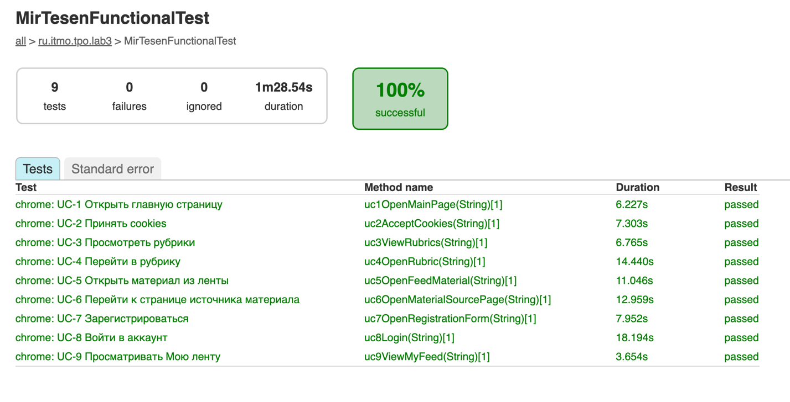

Вывод
В ходе выполнения лабораторной работы было проведено функциональное тестирование пользовательского веб-интерфейса сайта MirTesen с использованием инструмента Selenium WebDriver.

